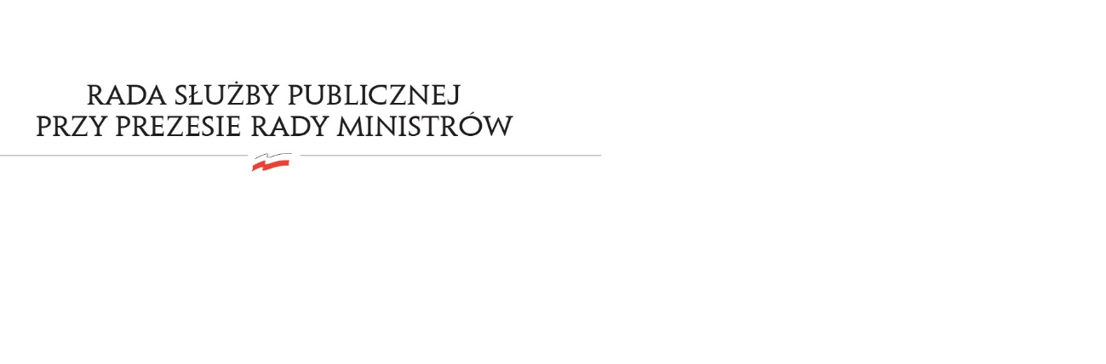
RSP.3613.11.2018.MB

Uchwała nr 39

Rady Służby Publicznej
z dnia 3 lipca 2018 roku

w sprawie: wyboru przedstawiciela Rady Służby Publicznej w celu obserwacji przebiegu postępowania kwalifikacyjnego w służbie cywilnej w 2018 r.

Rada Służby Publicznej kieruje Panią Andżelikę Możdżanowską, członka Rady Służby Publicznej
do obserwacji przebiegu postępowania kwalifikacyjnego w służbie cywilnej w 2018 r.

